Значение декоративного рисования в работе

с детьми дошкольного возраста

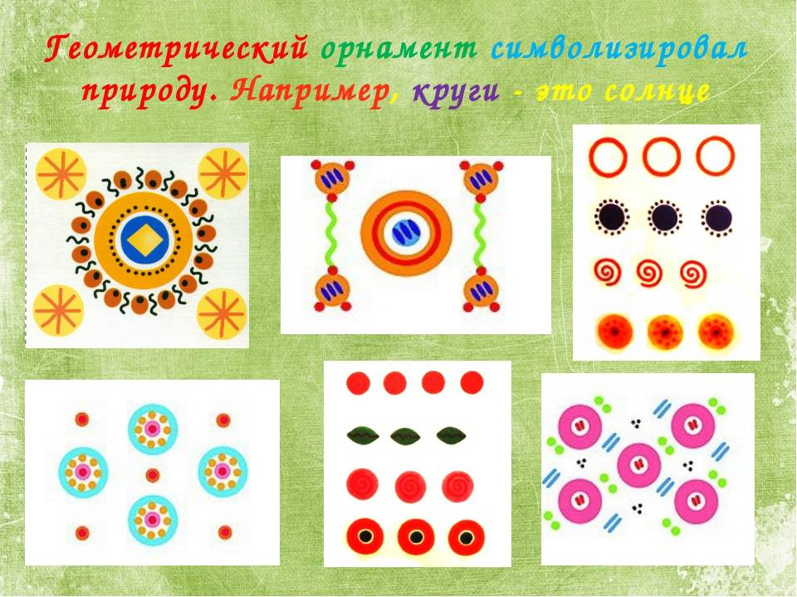

В детском саду рисование занимает ведущее место в обучении детей изобразительному искусству и включает три вида: рисование отдельных предметов, сюжетное и декоративное. Каждому из них свойственны специфические задачи, которые определяют программный материал и содержание работы. Основная задача обучения рисованию – помочь детям познать окружающую действительность, развить у них наблюдательность, воспитать чувство прекрасного и обучить приемам изображения.

  В народном искусстве выделяют два направления***: городское художественное ремесло*** и ***народные художественные промыслы***. В качестве приема традиционных художественных промыслов можно назвать: ***роспись по дереву*** (Хохлома, Сувениры, Гордец, Северная Двина) и ***по фарфору*** (Гжель), ***глиняную игрушку*** (Дымка, Каргополь, Филимоново).

       Предметы народного творчества многообразно. Это могут быть игрушки из дерева, глины, ковры, кружево, лаковая миниатюра и т. д. Каждое изделие несет в себе добро, радость, фантазию, увлекающую детей и взрослых.

**Задачи декоративного рисования.**

      Декоративное рисование, как и все виды изобразительного искусства, развивает у ребенка чувство прекрасного. Произведение народного декоративного искусства близки детям красочностью, простотой композиции. Знакомя детей с произведениями декоративного искусства различных областей, народностей нашей страны, педагог должен воспитывать у детей чувство любви к Родине, уважение к труду людей, создающих эти произведения искусства.

      Декоративное рисование решает следующие задачи:

– развивать чувство композиции, в связи с построением узора на различных формах;

– развивать чувство цвета;

– развивать способности различать стили в декоративном искусстве и использование их отдельных элементов в своем творчестве;

– совершенствование технических навыков в рисовании кистью и карандашами.

Ребенок должен почувствовать и понять, как в зависимости от назначения и формы предмета изменяется украшающий его орнамент. Отсюда он познает значение, целесообразность оформления, связь формы и содержания.

       Важной задачей обучения является — развитие умения составлять узоры, учитывать ритм, симметрию, цвет.

       Дети, знакомясь с декоративным рисованием, должны научиться ясно, представлять себе, что такое ритм и симметрия, без чего декоративное искусство не может существовать.

     Развитие   чувства   цвета   выделяется   как   главная   задача.   Цвет   в расписном орнаменте тесно связана с композицией, в узоре они не отделимы “друг от друга.

    Задачи обучения детей **седьмого года** жизни декоративному рисованию следующие:  
развивать чувство композиции: учить составлять узоры на плоских и объемных формах в зависимости от их особенностей и назначения предмета;  
развивать чувство цвета: учить использовать разнообразные цвета с их оттенками в различных сочетаниях;  
учить видеть особенности разных видов народной декоративной росписи, использовать в рисунках отдельные элементы народных орнаментов;  
совершенствовать технические навыки рисования красками и карандашами.

В подготовительную группу приходят дети, знакомые с основными принципами построения узора на округлых и прямоугольных формах. Им предлагаются новые формы – прямоугольник и многоугольник и различные плоскостные формы предметов – вазы, кувшины, чашки, рукавички, шапки и т. п. Эти предметы не имеют правильной геометрической формы, и узор на них требует применения разных принципов (например, на кувшине по краю горлышка – линейный орнамент, на округлой части – узор из центра).  
    Усложняется и понятие о *симметрии.* Кроме расположения одинаковых форм направо и налево, дети знакомятся с зеркальным отражением, где части узора соответственно меняют свое положение.  
    Затем дети осваивают еще один прием заполнения всей формы однородным узором по принципу сетчатого орнамента – повторение и *чередование элементов в шахматном порядке*.

В декоративном рисовании во всех группах используется только гуашь, которая позволяет наносить цвет на цвет, а это часто требуется в декоративных рисунках и невыполнимо при работе акварелью.

**В подготовительной группе** детей учат составлять симметричные узоры. Значительно усложняются элементы узора: вводятся спирали, завитки, волнистые линии, обогащается цветовая гамма. Также,  ставится и другая  задача - научить выполнять узор в определенной цветовой гамме, характерной для того или иного вида народного декоративного искусства — дымковской, хохломской, городецкой росписи, в теплых или холодных тонах. При составлении узоров детям предоставляют возможность использовать не только основные цвета, не и оттенки. От ритмичных узоров с повторяющимися элементами постепенно переходят к симметричным, а затем и асимметричным; композициям.

**Цикл занятий по обучению дошкольников декоративному рисованию состоит из трех этапов:**

– знакомство с историей народного промысла и выделения простейших элементов узора;

– углубление знаний о промысле, выделение более сложных элементов узора и знакомство с особенностями декоративной композиции;

– творческое использование полученных знаний, умений, навыков.

          Обучение правилам создания узора целесообразно начать с построения простейших композиций на полосе. Ограниченное пространство позволить усвоить один из главных способов создания выразительности в орнаментальной деятельности – ритмичность и чередование.

Затем, возможна такая последовательность: составление узора в круге, квадрате, прямоугольнике и треугольнике,  украшение различных форм, передающих образы одежды, обуви, посуды, игрушек,  и, наконец, по возможности –  украшение  объемных форм.

В основе обучения декоративному рисованию, как отмечалось выше, лежит знакомство с народными промыслами.

 Как показывает анализ этнографической, искусствоведческой   и исторической литературы, все, что воспринимается нами просто, как декор, издавна наполнялся глубочайшим смыслом.

Элементы узоров и орнаментов имели значение знаков и символов, а их сочетанию всегда придавалось строго определенное значение. В этом выражалась утилитарная функция орнамента. Эстетическая функция появилась позже. Например, когда предмет переставал выполнять свое первоначальное назначение.  Очень хорошо это иллюстрирует народная глиняная игрушка, которая изначально служила атрибутом религиозных обрядов. На дымковских, каргопольских, калининских и многих других игрушках часто встречается знак солнца – предмет особого поклонения наших предков.

В дымковских игрушках волнистые линии между солнечными кругами, идущие сверху вниз, обозначают небесную влагу, т. е. дождь; черные точки – семена в земле. Смысл орнамента ясен – согретое солнцем, наполненное небесной влагой, прорастет зерно – начнется новая жизнь…

Расшифровывание и чтение декоративных узоров в изделиях народных мастеров – процесс увлекательный и познавательный. Преподнесенный детям в сказочно-занимательной форме рассказ о смысле, заложенном в каждом узоре. Поможет:

– пробудить интерес (как особую форму познавательной потребности) к народному искусству;

– создать яркий эмоциональный фон декоративно-орнаментальной деятельности;

– наполнить повествовательным смыслом общую композицию;

– сформировать понятие об условности и стилизованности декоративных элементов.

